小一班今日动态4.10
来园：
今日来园20人,1人病假，4人事假。
小朋友们都能愉快入园，主动跟老师问好，打招呼，来到教室门口，小朋友们能有序签到、放物品，准备户外。
户外活动：
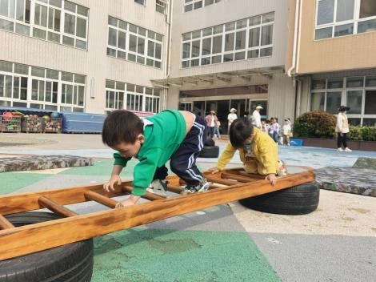 | 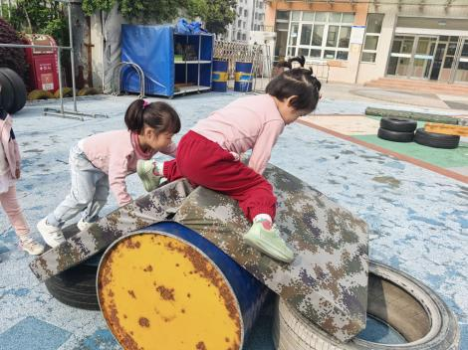 | 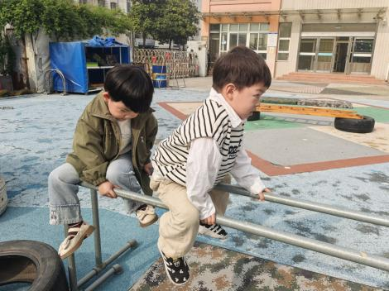
今天我们在前操场玩了综合体能区，小朋友们和老师一起合作，布置场地、设计挑战，大家能遵守好游戏规则，注意安全，保护好自己，也能在轻音乐、老师的提示下，及时喝水、擦汗休息。
集体活动：
美术：小蜗牛
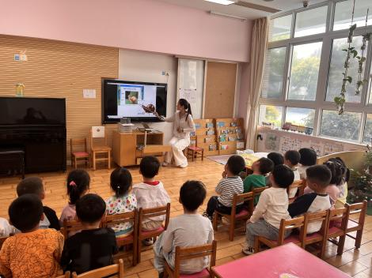 | 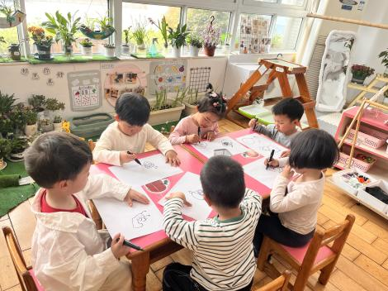 | 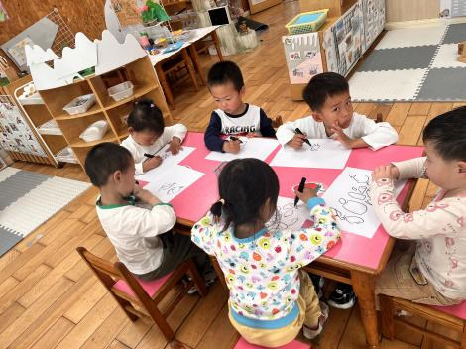
本节活动是一节临摹类的绘画活动，临摹的主题为蜗牛。蜗牛构图简单，它有圆圆的坚硬的壳，壳上有漂亮的花纹，还有一个小脑袋、触须、躯干，还有一条短尾巴。本次活动引导孩子先观察蜗牛外形，然后画出椭圆形，在椭圆形上画出蜗牛壳上的花纹以及蜗牛头、触须和尾巴。活动中徐凌琨、韩景宸、蒋清远、隋浩宇、张烁、丁文潇、叶兴泽、李潇然、奚禾、李青、丁汝成、白小沐、张玉宛、蒋艺姝、恽佳阳、郭预、何颖艺、孙嘉芮、范奕菱这些小朋友在老师讲解要点时能认真倾听，了解蜗牛的基础外形；徐凌坤、郭预、叶兴泽、范奕菱、张烁、蒋清远、丁汝成、白小沐、孙嘉芮、奚禾能尝试用线条勾画出蜗牛的外形特征，并进行适当装饰。在绘画中小朋友们在老师的提醒下能端正坐姿，注意保持画面整洁干净，逐步养成绘画好习惯。刘珺玮要注意在老师讲解时，认真听讲，这样才能了解绘画的具体内容与要求哦，蒋艺姝、恽佳阳要注意在涂色时，避免大面积杂乱地涂，要试着合理搭配色彩，保持画面的美观哦。
区域游戏：
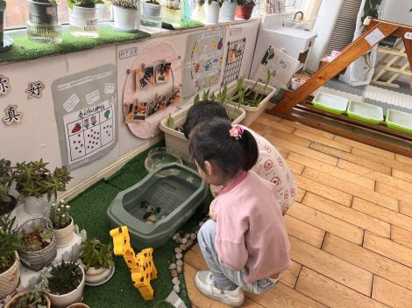  植物角--照顾金鱼、植物 | 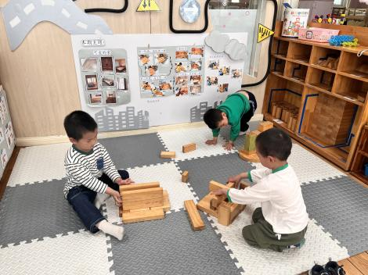  地面建构--高楼 | 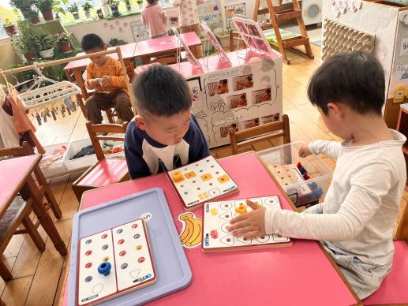  益智区--形状纽扣
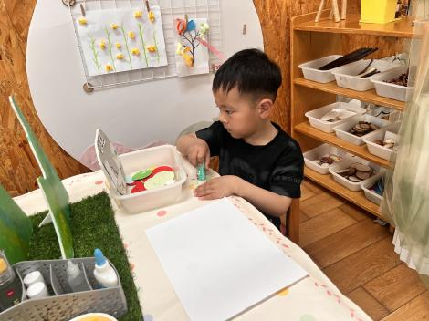  创意坊--贴画毛毛虫 | 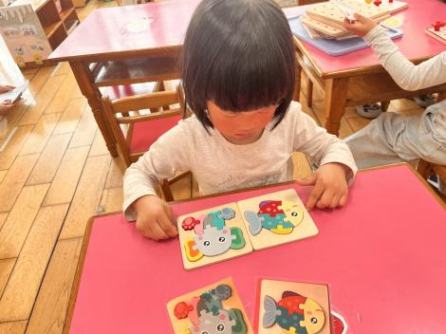益智区--拼图 | 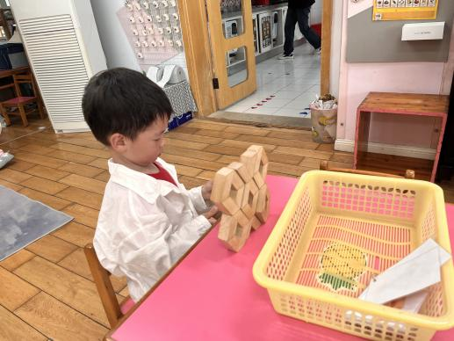  桌面建构--创意积木
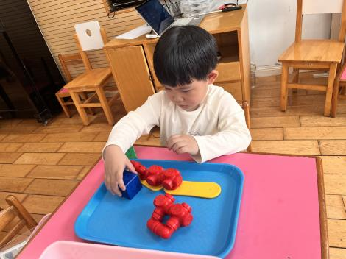  科探区--磁力大师 | 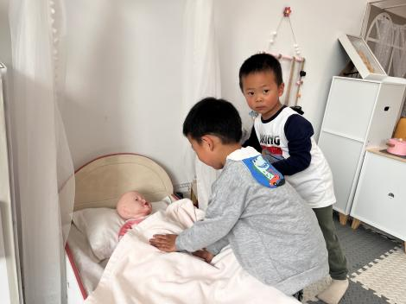  娃娃家--照顾宝宝 | 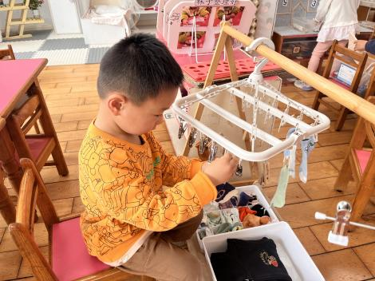  生活区--晒袜子

生活活动情况：
1.午餐情况：
今天的午饭吃的是玉米片饭、芦笋炒虾仁、上汤娃娃菜、番茄土豆汤。小朋友们都能独立用餐，吃完米饭后举手示意老师盛汤。用餐中大家能在提醒下端正坐姿，尽量保持桌面的整洁，用餐后能试着自主收拾好碗、勺子，再洗手、漱口、擦嘴巴，逐步养成良好的用餐习惯。刘珺玮、李青、恽佳阳、张玉菀老师喂饭。
2.午睡情况：
小朋友们能在老师的提醒下，有序小便进入午睡室，并将脱下来的衣裤整理好，放在脚边，安静入睡。白小沐、李青、隋浩宇在进入午睡室后，要及时脱衣睡觉，不相互玩闹哦。
家园合作：
1.动态上的照片，仅作为老师观察时的随拍，并不是所有孩子的照片都会呈现。
2.近日气温较高，部分孩子穿的太厚、出汗量过大，孩子不舒适也容易生病，要及时调整孩子的衣物哦。

